Технологическая карта
Создание логотипа школы
Изображение | Последовательность выполнения работы
1.Для создания логотипа вам понадобится очертание букв «K, Р, Ц». Здесь используем инструмент «текст».

2.Можно написать сразу в одно слово данные буквы – но при этом теряется возможность передвигать буквы относительно друг друга, поэтому каждую букву необходимо создавать по отдельности.

3.Размер шрифта выбираем 200.

4.Вид шрифта можно выбрать самостоятельно.

 | 5.После создания букв у вас должно получиться примерно следующая картина.
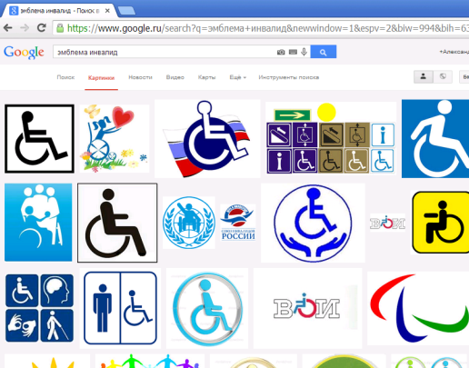 | 6.Далее необходимо найти с помощью интернета эмблему значка «инвалид» - этот выбор за вами.
 | 7.После того как вы определитесь со знаком, его необходимо абрисовать и превратить в векторное изображение.
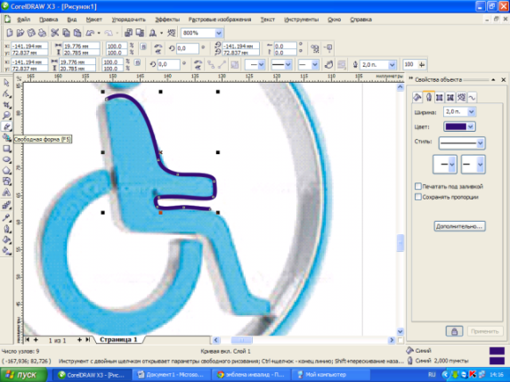 | 8.Для этого используйте инструмент «свободная форма» на панели инструментов и обведите ваше изображение
 | 9.Теперь остается придать цвет вашим буквам и эмблеме.
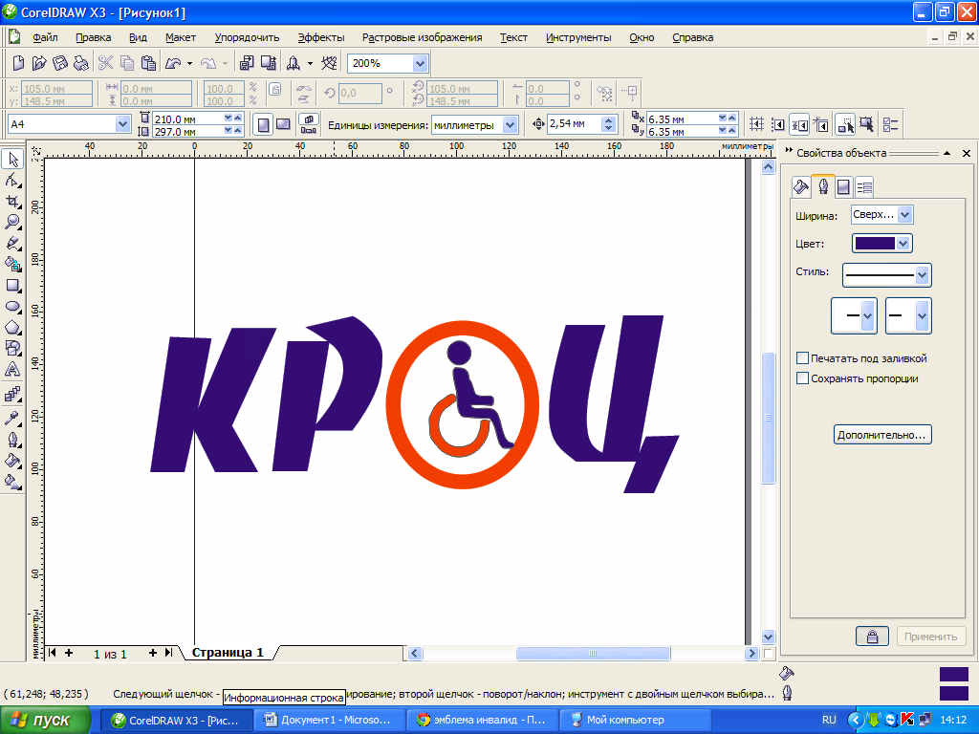 | 10.И выстроить в нужной комбинации буквы и знак.  11.Работа выполнена.
 | 12. Посмотрите на свою. Оцените ее.

